Réflexions sur le 87e anniversaire du
PACTE MOLOTOV-RIBBENTROP DU 23 AOÛT 1939

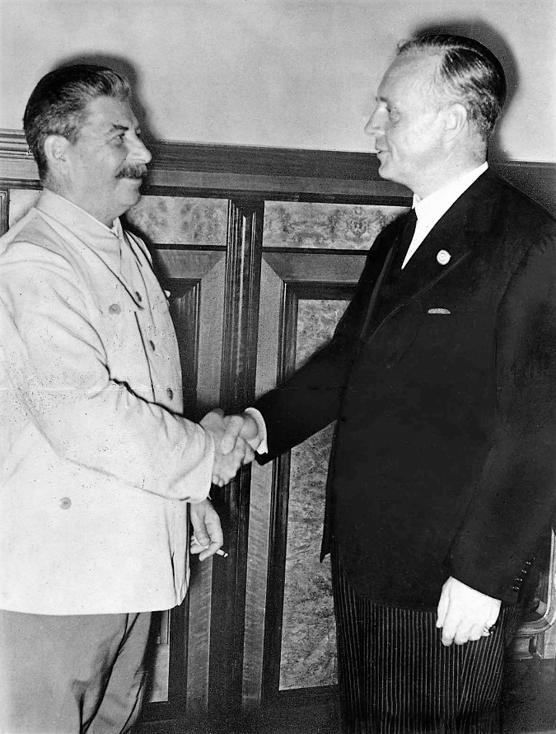
De g. à d. : J. Staline et J. von Ribbentrop, après la signature du Pacte de non-agression nazi-soviétique
au Kremlin, à Moscou, le 23 août 1939 (Bundesarchiv Bild_183-H27337).

Le Pacte Molotov-Ribbentrop est le nom courant du traité signé par les ministres des Affaires étrangères soviétique, Vyacheslav Molotov, et allemand, Joachim von Ribbentrop.
Son nom officiel est le Traité de Non-agression entre le troisième Reich allemand et l’Union des Républiques socialistes soviétiques (URSS), signé tard au soir du 23 août à Moscou. Il représentait la plus importante entente secrète conduisant au déclenchement de la Deuxième Guerre mondiale qui a coûté la vie à entre 50 et 80 millions de personnes (y compris celles tuées brutalement par les deux signataires).
Outre la déclaration de non-agression, le Traité comprenait un protocole secret, inconnu pendant longtemps, qui divisait l’Europe centrale et orientale en deux zones d’influence, l’une soviétique, l’autre nazie allemande. Il divisait ainsi les territoires des pays suivants: Pologne, Roumanie, Lituanie, Lettonie, Estonie et Finlande.
Résultat immédiat de ce traité: le 1er septembre 1939, à 4h45, l’Allemagne envahissait la Pologne sur trois fronts (ouest, nord et sud). À la suite de son cessez-le-feu avec le Japon commençant le 16 septembre, l’Union soviétique envahit la Pologne (de l’est) dès le 17 septembre. Puis le 30
novembre, les troupes soviétiques attaquèrent la Finlande sur toute sa frontière orientale, marquant ainsi le début de la guerre d’Hiver de 1939-1940.
Le Pacte Molotov-Ribbentrop signala la fin de l’Europe issue du Traité de Versailles de 1919. Elle exerça une influence directe sur la Deuxième Guerre mondiale, sur la division de l’Europe et sur la Guerre froide qui s’ensuivit, ainsi que sur les débuts de la vague de misère et de mort issue de l’oppression communiste qui persiste encore dans certains pays.
Les violations actuelles des droits humains et civiques en Biélorussie et les conflits armés en Ukraine rappellent amèrement que la Russie de Poutine emboîte le pas de l’URSS. En effet, elle recourt à la manipulation des données historiques et à la force brute pour regagner sa zone d’influence qu’elle avait perdue en 1989 lorsque l’URSS s’est effondrée et le mur de Berlin est tombé.
Chaque année, le 23 août, dite la Journée ruban noir, le Canada se souvient des victimes des deux régimes ouvertement totalitaires : celui de l’Allemagne de Hitler et celui de l’Union soviétique de Staline.
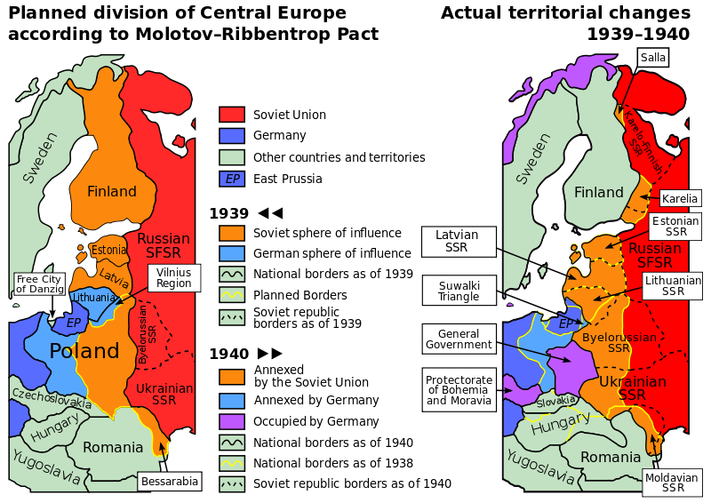

N’oublions jamais!

